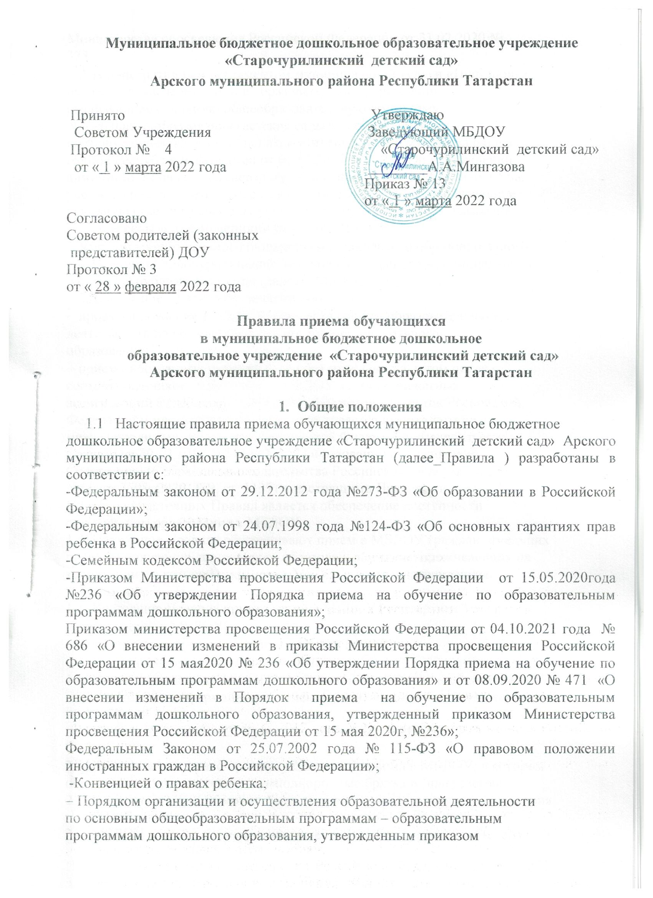

Министерства просвещения Российской Федерации от 31.07.2020 №
373;
− Административным регламентом муниципальной услуги «Постановка
на учет и зачисление детей в образовательные учреждения,
реализующие основную общеобразовательную программу
дошкольного образования (детские сады)», утвержденным
постановлением исполнительного комитета Арского муниципального
района Республики Татарстан от 01.12.2015 № 1172 «Об утверждении
административного регламента муниципальной услуги «Постановка на
учет и зачисление детей в образовательные учреждения, реализующие
основную общеобразовательную программу дошкольного образования
(детские сады)» (с изменениями от 08.02.2019 №56);
− Уставом муниципального бюджетного дошкольного образовательного
учреждения «Старочурилинский детский сад» Арского муниципального
района Республики Татарстан (далее – МБДОУ)
1.2. Настоящие Правила регламентируют:
− прием на обучение в МБДОУ, осуществляющее образовательную
деятельность по образовательной программе дошкольного
образования;
− прием иностранных граждан и лиц без гражданства, в том числе
соотечественников за рубежом, в МБДОУ за счет бюджетных
ассигнований федерального бюджета, бюджетов субъектов Российской
Федерации и местных бюджетов осуществляется в соответствии с
международными договорами Российской Федерации, Федеральным
законом от 29.12.2012 №273-ФЗ «Об Образовании в Российской
Федерации» (Собрание законодательства Российской Федерации, 2012,
№53, ст.7598; 2020, №9, ст. 1137) и настоящими Правилами.
1.3. Целью настоящих Правил является обеспечение доступности
дошкольного образования в МБДОУ.
1.4. Настоящие Правила обеспечивают прием в МБДОУ граждан, имеющих
право на получение дошкольного образования, а также проживающих на
территории, за которой закреплено МБДОУ (далее – закрепленная
территория).
1.5. Настоящие Правила приема детей в МБДОУ регулируют:
− прием детей в МБДОУ;
− ведение документации по приему детей в МБДОУ;
− комплектование воспитанников МБДОУ.
1.6. Правила размещаются на информационном стенде и на официальном
сайте МБДОУ в информационно-телекоммуникационной сети «Интернет».

2. Прием обучающихся в МБДОУ
2.1. Ребенок имеет право преимущественного приема в МБДОУ, в котором
обучаются его полнородные и неполнородные братья и (или) сестры.
2.2. В приеме в МБДОУ может быть отказано только по причине отсутствия
в нем свободных мест.
2.3. МБДОУ обязано ознакомить родителей (законных представителей)
ребенка со своим Уставом, лицензией на осуществление образовательной
деятельности, с образовательными программами и другими документами,
регламентирующими организацию и осуществление образовательной
деятельности, права и обязанности воспитанников.
2.4. Копии указанных в п.2.3. документов, информация о сроках приема
документов, указанных в п.2.14, размещаются на информационном стенде
МБДОУ и на официальном сайте МБДОУ в информационно-
телекоммуникационной сети «Интернет». Также размещается на
информационном стенде МБДОУ и на официальном сайте МБДОУ
Постановление исполнительного комитета Арского муниципального района
Республики Татарстан о закреплении образовательных организаций за
конкретными территориями Арского муниципального района, издаваемое не
позднее 1 апреля текущего года.
2.5. Факт ознакомления родителей (законных представителей) ребенка с
документами, указанными в п. 2.3. настоящих Правил, фиксируется в
заявлении о приеме детей в МБДОУ и заверяется личной подписью
родителей (законных представителей) ребенка.
2.6. Прием в МБДОУ осуществляется в течение всего календарного года при
наличии свободных мест.
2.7. Прием в МБДОУ осуществляется по протоколу Комиссии по
комплектованию образовательных учреждений, реализующих основную
общеобразовательную программу дошкольного образования
Исполнительного комитета Арского муниципального района Республики
Татарстан (далее – Комиссия по комплектованию), а также при присвоении в
автоматизированной информационной системе «Электронный детский сад»
(далее – Система) заявлению родителя (законного представителя) о
постановке на учет статуса «Направлен в ДОУ».
2.8. Прием детей в МБДОУ осуществляется по личному заявлению родителя
(законного представителя) ребенка.
2.9. Заявление о приеме представляется в МБДОУ на бумажном носителе и
(или) в электронной форме через единый портал государственных и
муниципальных услуг (функций) и (или) региональные порталы
государственных и муниципальных услуг (функций).
2.10. В связи с тем, что в электронном заявлении отсутствует подпись
родителей (законных представителей), заявление заверяется их подписью при
представлении в МБДОУ всех необходимых документов. При регистрации
заявлений, поданных в электронном виде, в журнале приема заявлений о
приеме детей в МБДОУ указываются две даты:
− 1-я – дата заполнения подачи заявления (отсылки заявления);
− 2-я – дата представления всех необходимых документов.
2.11. Независимо от формы подачи заявления (в электронном или бумажном
виде) родители (законные представители) детей заполняют соответствующий
бланк (шаблон) заявления, размещенный на официальном сайте МБДОУ в
сети Интернет, на информационном стенде МБДОУ.
2.12. В заявлении для приема родителями (законными представителями)
ребенка указываются следующие сведения:
а) фамилия, имя, отчество (последнее – при наличии) ребенка;
б) дата рождения ребенка;
в) реквизиты свидетельства о рождении ребенка;
г) адрес места жительства (места пребывания, места фактического
проживания) ребенка;
д) фамилия, имя, отчество (последнее – при наличии) родителей (законных
представителей) ребенка;
е) реквизиты документа, удостоверяющего личность родителя (законного
представителя) ребенка;
ж) реквизиты документа, подтверждающего установлении опеки (при
наличии);
з) адрес электронной почты, номер телефона (при наличии) родителей
(законных представителей) ребенка.
и) о выборе языка образования, родного языка из числа языков народов
Российской Федерации, в том числе русского языка как родного языка;
к) о потребности в обучении ребенка по адаптированной образовательной
программе дошкольного образования и (или) в создании специальных
условий для организации обучения и воспитания ребенка-инвалида в
соответствии с индивидуальной программой реабилитации инвалида (при
наличии);
л) о направленности дошкольной группы;
м) о необходимом режиме пребывания ребенка;
н) о желаемой дате приема на обучение.
2.13. Подписью родителей (законных представителей) ребенка фиксируется
также в заявлении о приеме согласие на обработку их персональных данных
и персональных данных ребенка в порядке, установленном
законодательством Российской Федерации.
2.14. Для приема в МБДОУ родители (законные представители) ребенка
предъявляют следующие документы:
− документ, удостоверяющий личность родителя (законного
представителя) ребенка, либо документ удостоверяющий личность
иностранного гражданина или лица без гражданства в РФ в соответствии
со статьей 10 Федерального закона от 25.07.2002 года No115-ФЗ «О
правовом положении иностранных граждан в Российской Федерации»
(Собрание законодательств Российской Федерации, 2002, No30, ст. 3032);
− документ, подтверждающий установление опеки (при необходимости);
− документ психолого-медико-педагогической комиссии (при
необходимости);
− документ, подтверждающий потребность в обучении в группе
оздоровительной направленности (при необходимости).
Для направления родители (законные представители) ребенка
дополнительно предъявляют документ, подтверждающий наличие права на
специальные меры поддержки (гарантии) отдельных категорий граждан и их
семей (при необходимости), а также вправе предъявить свидетельство о
рождении ребенка, выданное на территории Российской Федерации, и
свидетельство о регистрации ребенка по месту жительства или по месту
пребывания на закрепленной территории по собственной инициативе. При
отсутствии свидетельства о регистрации ребенка по месту жительства или по
месту пребывания на закрепленной территории родитель (законный
представитель) ребенка предъявляет документ, содержащий сведения о месте
пребывания, месте фактического проживания ребенка.
Родители (законные представители) ребенка, являющиеся
иностранными гражданами или лицами без гражданства, дополнительно
предъявляют документ(-ы), удостоверяющий(е) личность ребенка и
подтверждающий(е) законность представления прав ребенка, а также
документ, подтверждающий право заявителя на пребывание в Российской
Федерации. Иностранные граждане и лица без гражданства все документы
представляют на русском языке или вместе с заверенным переводом на
русский язык.
Для приема родители (законные представители) ребенка
дополнительно предъявляют в образовательную организацию свидетельство
о рождении ребенка (для родителей (законных представителей) ребенка -
граждан Российской Федерации), свидетельство о регистрации ребенка по
месту жительства или по месту пребывания на закрепленной территории или
документ, содержащий сведения о месте пребывания, месте фактического
проживания ребенка.
2.15. Копии предъявляемых при приеме документов хранятся в МБДОУ.
2.16. Дети с ограниченными возможностями здоровья принимаются на
обучение по адаптированной программе дошкольного образования только с
согласия родителей (законных представителей) ребенка и на основании
рекомендаций психолого-медико-педагогической комиссии.
2.17. Требование представления иных документов для приема детей в
МБДОУ в части, не урегулированной законодательством об образовании, не
допускается.
2.18. Заявление о приеме в МБДОУ и копии документов, представленные
родителями (законными представителями) ребенка, регистрируются
заведующим МБДОУ или должностным лицом, заменяющим заведующего
во время его отсутствия, в журнале приема заявлений о приеме детей в
МБДОУ. После регистрации заявления родителям (законным
представителям) ребенка выдается документ (расписка), заверенный
подписью должностного лица МБДОУ, ответственного за прием
документов, содержащий индивидуальный номер заявления и перечень
представленных при приеме документов.
2.19. В случае, если на момент подачи заявления о приеме в МБДОУ
предъявлены не все необходимые документы, указанные в п.2.14. настоящих
Правил, в журнале приема заявлений о приеме детей в МБДОУ делается
соответствующая отметка. При регистрации подобных заявлений в журнале
приема заявлений о приеме детей в МБДОУ указываются две даты:
− 1-я – дата подачи заявления;
− 2-я – дата представления всех необходимых документов. Отсутствие
документа (документов) не может быть основанием для отказа в
приеме заявления. Однако приказ о зачислении детей в данном случае,
а также при подаче заявления в электронном виде, издается в течение 3
рабочих дней после представления всех необходимых документов.
2.20. Заявление и документы для зачисления в МБДОУ должны быть
представлены родителями (законными представителями) детей в срок до 30
календарных дней после присвоения заявлению о постановке на учет в
Системе статуса «Направлен в ДОУ».
2.21. После приема документов, указанных в пункте 2.14. настоящих Правил,
МБДОУ заключает договор об образовании по образовательным программам
дошкольного образования с родителями (законными представителями)
ребенка. Договор оформляется на бумажном носителе в двух экземплярах,
один из которых хранится в личном деле обучающегося в МБДОУ, другой –
у родителей (законных представителей) ребенка.
2.22. Заведующий МБДОУ издает приказ о зачислении ребенка в МБДОУ в
течение 3 рабочих дней после заключения договора.
2.23. Приказ о зачислении ребенка в МБДОУ в трехдневный срок после
издания размещается на информационном стенде МБДОУ, а реквизиты
приказа, наименование возрастной группы, число детей, зачисленных в
указанную возрастную группу, размещаются на официальном сайте МБДОУ
в сети Интернет.
2.24. На каждого ребенка, зачисленного в МБДОУ, оформляется личное дело,
в котором хранятся все предоставленные родителями (законными
представителями) ребенка документы.
2.25. Сведения об обучающихся, зачисленных в МБДОУ, вносятся в Книгу
учета движения детей, которая предназначена для регистрации сведений о
детях и контроля за движением контингента детей в МБДОУ. Книга учета
движения детей МБДОУ нумеруется постранично, прошнуровывается,
скрепляется подписью заведующего МБДОУ и печатью МБДОУ.
3. Основания для отказа в зачислении обучающегося в МБДОУ
3.1. Родителям (законным представителям) ребенка может быть отказано в
приеме ребенка в МБДОУ в случае, если:
− в МБДОУ отсутствуют свободные места;
− в Системе отсутствует информация о направлении ребенка в МБДОУ;
− родители (законные представители) не представили необходимые для
приема документы согласно п. 2.14. настоящих Правил. Ребенок в
данном случае остается на учете и направляется в МБДОУ после
подтверждения родителем (законным представителем) нуждаемости в
предоставлении места;
− родители (законные представители) обратились в МБДОУ по
истечении срока 30 дней после присвоения заявлению о постановке на
учет в Системе статуса «Направлен в ДОУ».
3.2. В случаях, указанных в п. 3.1 настоящих Правил, заведующий МБДОУ в
заявлении визирует отказ в приеме на заявлении родителей (законных
представителей) ребенка для дальнейшего решения вопроса об устройстве
ребенка в другую дошкольную образовательную организацию путем
обращения в орган местного самоуправления, осуществляющий управление в
сфере образования.
4. Порядок взаимодействия МБДОУ с Комиссией
по комплектованию по вопросам комплектования контингента МБДОУ
4.1. В целях комплектования МБДОУ обучающимися на очередной учебный
год до 15 мая текущего года МБДОУ предоставляет в Комиссию по
комплектованию информацию о количестве свободных мест в группах, в
соответствии с каждой возрастной категорией обучающихся в очередном
учебном году.
4.2. Заведующий МБДОУ в течение 1 рабочего дня с момента обращения
родителей (законных представителей) с заявлением о зачислении в МБДОУ
присваивает заявлению в Системе статус «Зачислен в ДОУ».
4.3. В случае неявки родителей (законных представителей) в МБДОУ в срок
до 30 дней после присвоения заявлению в Системе статуса «Направлен в
ДОУ», заведующий МБДОУ уведомляет Комиссию по комплектованию об
обучающихся, не поступивших в МБДОУ для зачисления.
4.4. В целях доукомплектования МБДОУ обучающимися в текущем учебном
году при наличии (появлении) свободных мест в МБДОУ проводятся
следующие мероприятия:
− до 20 числа каждого месяца МБДОУ уведомляет Комиссию по
комплектованию об изменениях в структуре мест в группах, о
зачислении и отчислении обучающихся, наличии свободных мест в
соответствии с каждой категорией обучающихся;
− МБДОУ уведомляет Комиссию по комплектованию о зачислении
обучающегося в МБДОУ, представляя выписку из приказа о зачислении
обучающегося и об обучающихся, не явившихся в МБДОУ в
установленные сроки.
5. Заключительные положения

5.1. Настоящие Правила вступают в силу с момента их утверждения
руководителем. После принятия Правил (или изменения и дополнения
отдельных пунктов и разделов) в новой редакции предыдущая редакция
автоматически утрачивает силу и хранению не подлежит.
5.2. Изменения и дополнения, вносимые в настоящие Правила, оформляются
в письменной форме в соответствии действующим законодательством РФ.

Лист ознакомления
с Правилами приема обучающихся в муниципальное бюджетное дошкольное образовательное учреждение «Старочурилинский детский сад» Арского муниципального района Республики Татарстан

№ п/п | ФИО | Должность | дата ознакомления | Подпись работника



